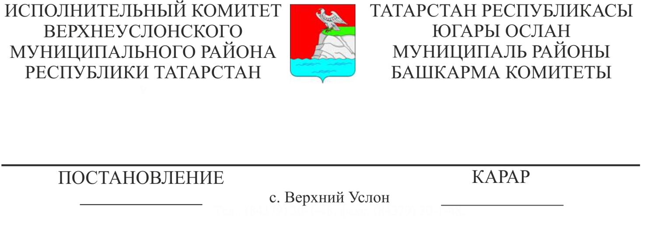
30.01.2020 59
Югары Ослан муниципаль районы
муниципаль бюджет мәдәният
учреждениеләренең штат
расписаниесенә үзгәрешләр
кертү турында

«Россия Федерациясендә җирле үзидарәне оештыруның гомуми принциплары турында» 2003 елның 6 октябрендәге 131-ФЗ номерлы Федераль законның 37 статьясы, «Югары Ослан муниципаль районының мәдәният бүлеге» МКУ Нигезләмәсенә таянып, Татарстан Республикасы Югары Ослан муниципаль районы Башкарма комитеты
КАРАР БИРӘ:

1. «Югары Ослан муниципаль районының үзәкләштерелгән клуб системасы» муниципаль бюджет учреждениесенең «Хуҗалык-эксплуатация хезмәте» 34нчы номерлы филиалының штат расписаниесенә 2020 елның 1 гыйнварыннан түбәндәге үзгәрешләрне кертергә:
- 20 юл буенча «Склад мөдире» штат берәмлеген айлык хезмәт хакы фонды 8893,00 сум белән «Хуҗалык мөдире» дип үзгәртергә;
- 23 юл буенча «Җитештерү һәм хезмәт биналарын җыештыручы» штат берәмлекләре санын айлык хезмәт хакы фонды 37710,00 сум белән «4,5» санына алмаштырырга;
- штат расписаниесенә айлык хезмәт хакы 8380,00 сум булган 1 штат берәмлеге «Котельный операторы» вазифасын өстәргә;
- «БАРЛЫГЫ» юлы буенча штат берәмлекләре санын айлык хезмәт хакы фонды 122875,00 сум булган «14,5» санына алмаштырырга,
- «БАРЫСЫ» юлы буенча штат берәмлекләре санын айлык хезмәт хакы фонды 1148886,50 сум булган «74,5» санына алмаштырырга.
2. «Югары Ослан муниципаль районының үзәкләштерелгән китапханә системасы» муниципаль бюджет учреждениесенең штат расписаниесен яңа редакциядә расларга (1нче кушымта).
3. «Югары Ослан муниципаль районының үзәкләштерелгән китапханә системасы» муниципаль бюджет учреждениесенең штат расписаниесенә 2020 елның 1 гыйнварыннан түбәндәге үзгәрешләрне кертергә:
- 8 юл буенча «Әйдәүче китапханәче» штат берәмлеген айлык хезмәт хакы фонды 69043,50 сум булган «4,5» санына алмаштырырга;
- 12 юл буенча «Китапханәче» штат берәмлеген хезмәт өчен түләү фонды 15343,00 сум булган штат берәмлекләре санын «1» санына алмаштырырга;
- «Хуҗалык-эксплуатация хезмәте» 26нчы номерлы филиалы «Җитештерү һәм хезмәт биналарын җыештыручы» 14 юл буенча штат берәмлекләре санын хезмәт өчен түләү фонды 36390,00 сум булган «3» санына алмаштырырга;
- «БАРЛЫГЫ» юл буенча штат берәмлекләре санын айлык хезмәт хакы фонды 84910,00 сум булган «7» санына алмаштырырга,
- «БАРЫСЫ» юл буенча штат берәмлекләр санын айлык хезмәт хакы фонды 725867,50 сум булган «44» санына алмаштырырга.
4. «Югары Ослан муниципаль районының үзәкләштерелгән китапханә системасы» муниципаль бюджет учреждениесенең штат расписаниесен яңа редакциядә расларга (2нче кушымта).

Башкарма комитет җитәкчесе В.С. Тимиряев

Әзерләде һәм бастырды.
Л.В.Нефёдова

Югары Ослан муниципаль районы
Башкарма комитетының
2020 елның 30 гыйнварындагы
59нчы номерлы карарына
1нче кушымта
2020 елның 1 гыйнварына «Югары Ослан муниципаль районының үзәкләштерелгән клуб системасы» муниципаль бюджет учреждениесенең эш графигы

№ | Вазифа | Штат берәмлекләре саны | Разряд | Вазыйфаи оклад |  | Айлык фонд
1 | Директор | 1 | НСОТ 4 | 33500,00 |  | 33500,00
2 | Директор урынбасары | 1 | НСОТ 4 | 26800,00 |  | 26800,00
3 | Филиал мөдире | 27 | НСОТ 4 | 17228,00 |  | 465156,00
4 | Сәнгать җитәкчесе | 13 | НСОТ 4 | 17228,00 |  | 223964,00
5 | Өлкән методист | 1 | НСОТ 4 | 15343,00 |  | 15343,00
6 | Методист | 3 | НСОТ 4 | 15343,00 |  | 46029,00
7 | Режиссер-куючы | 2 | НСОТ 4 | 15662,00 |  | 31324,00
8 | Клуб берләшмәсе, һәвәскәрләр берләшмәсе, студия, үзешчән сәнгать коллективы, мәнфәгатьләр клубы җитәкчесе | 1,5 | НСОТ 4 | 15662,00 |  | 23493,00
9 | Клуб эше методикасы буенча белгеч | 1 | НСОТ 4 | 15343,00 |  | 15343,00
10 | Исәп-саклау документлары буенча белгеч | 1 | НСОТ 4 | 15343,00 |  | 15343,00
11 | Балетмейстер-куючы | 1 | НСОТ 4 | 15662,00 |  | 15662,00
12 | Хормейстер | 1 | НСОТ 4 | 15662,00 |  | 15662,00
13 | Аккомпаниатор-концертмейстер | 2 | НСОТ 4 | 15343,00 |  | 30686,00
14 | Тавыш операторы | 2 | НСОТ 4 | 15343,00 |  | 30686,00
15 | Тавыш режиссеры | 0,5 | НСОТ 4 | 15662,00 |  | 7831,00
16 | Ут буенча рәссам | 1 | НСОТ 4 | 15343,00 |  | 15343,00
17 | Рәссам-бизәүче | 0,5 | НСОТ 4 | 15343,00 |  | 7671,50
18 | Костюмер мөдире | 0,5 | НСОТ 4 | 12350,00 |  | 6175,00
 | «БАРЛЫГЫ» | 60 |  |  |  | 1026011,50
«Хуҗалык-эксплуатация хезмәте» 34нчы номерлы филиалы
19 | Хуҗалык мөдире | 1 | 6р |  | 8893,00 |  | 8893,00
20 | Биналарга комплекслы хезмәт күрсәтү һәм ремонтлау буенча эшче | 1 | 2р |  | 8380,00 |  | 8380,00
21 | 6-7 разрядлы слесарь-ремонтчы | 1 | 6р |  | 8893,00 |  | 8893,00
22 | Производство һәм хезмәт бүлмәләрен җыючычы | 4,5 | 2р |  | 8380,00 |  | 37710,00
23 | Урам себерүче | 1 | 1р |  | 8380,00 |  | 8380,00
24 | Каравылчы | 4 | 2р |  | 8380,00 |  | 33520,00
25 | Шофер | 1 | 5р |  | 8719,00 |  | 8719,00
26 | Котельный операторы | 1 | 2р |  | 8380,00 |  | 8380,00
 | БАРЛЫГЫ | 14,5 |  |  |  |  | 122875,00
 | БАРЫСЫ | 74,5 |  |  |  |  | 1148886,50

Югары Ослан муниципаль районы
Башкарма комитетының
2020 елның 30 гыйнварындагы
59нчы номерлы карарына
2нче кушымта

2020 елның 1 гыйнварына «Югары Ослан муниципаль районының үзәкләштерелгән китапханә системасы» муниципаль бюджет учреждениесенең эш графигы

№ | Вазифа | Штат берәмлекләре саны | Разряд | Вазыйфаи оклад | Айлык фонд
 | Директор | 1 | - | 30000,00 | 30000,00
 | Директор урынбасары | 1 | - | 24000,00 | 24000,00
 | Балалар китапханәсе мөдире | 1 | НСОТ4 | 17228,00 | 17228,00
 | Хезмәт күрсәтү бүлеге мөдире | 1 | НСОТ4 | 17228,00 | 17228,00
 | КиОЛ бүлеге мөдире | 1 | НСОТ4 | 17228,00 | 17228,00
 | МБ бүлеге мөдире | 1 | НСОТ4 | 17228,00 | 17228,00
 | Филиал мөдире | 22,5 | НСОТ4 | 17228,00 | 387630,00
 | Әйдәп баручы китапханәче | 4,5 | НСОТ4 | 15343,00 | 69043,50
 | Әйдәп баручы библиограф | 1 | НСОТ4 | 15343,00 | 15343,00
 | Өлкән мөхәррир | 1 | НСОТ4 | 15343,00 | 15343,00
 | Фәнни классик әдәбият китапханәчесе | 1 | НСОТ4 | 15343,00 | 15343,00
 | Китапханәче | 1 | НСОТ4 | 15343,00 | 15343,00
 | БАРЛЫГЫ | 37 |  |  | 640957,50
«Хуҗалык-эксплуатация хезмәте» 26нчы номерлы филиалы
 | Биналарга комплекслы хезмәт күрсәтү һәм ремонтлау буенча эшче | 1 | 2р | 12130,00 | 12130,00
 | Производство һәм хезмәт бүлмәләрен җыючычы | 3 | 2р | 12130,00 | 36390,00
 | Каравылчы | 3 | 2р | 12130,00 | 36390,00
 | БАРЛЫГЫ | 7 |  |  | 84910,00
 | БАРЫСЫ | 44 |  |  | 725867,50

